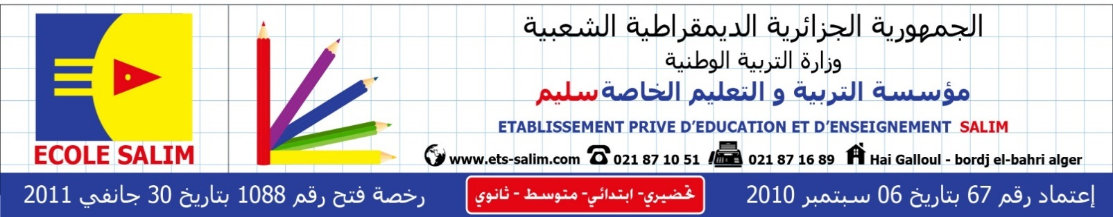
فرض الفصل الثاني في العلوم الفيزيائية والتكنولوجيا مستوى: السنة الرابعة متوسط
فيفري 2023 المدة: 1 سا
المدة: 1سا

الوضعية الأولى (08 نقاط):
في منافسة أقيمت بين تلاميذ السنة الرابعة متوسط قدم أستاذ العلوم الفيزيائية علبتين احداهما بها مسحوق السكر والثانية بها مسحوق كلور النحاس الثنائي.
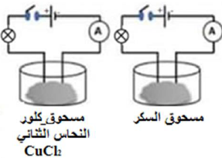
للتفريق بينهما اعتمد التلاميذ على التجربة الموضحة في الوثيقة-1
- صف ماذا يحدث عند غلق القاطعة في كل دارة؟ علل.
- اضاف التلاميذ الماء المقطر للمسحوقين، صف ماذا يحدث
الوثيقة- 1
في كل دارة ؟ علل
- بأي صيغة كتب مسحوق كلور النحاس الثنائي CuCl₂؟ استنتج صيغته الشاردية ؟
- أكتب المعادلة الكيميائية المعبرة عن تحول ذرة النحاس إلى شاردة . ثم أكتب المعادلة الكيميائية المعبرة عن تحول ذرة الكلور إلى شاردة.

- الوضعية الثانية (12 نقطة):
الجزء الأول (06 نقاط)
أجرينا تحليلا كهربائيا لمحلول مائي شاردي صيغته (Sn²⁺ + 2Cl⁻) باستعمال وعاء تحليل كهربائي مسرياه A و B من الفحم (الكربون). الوثيقة-2
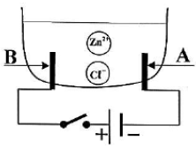
- سمّ المحلول الشاردي الذي صيغته (Sn²⁺ + 2Cl⁻).
Sn²⁺
- نغلق القاطعة فينطلق غاز ثنائي الكلور عند أحد المسريين
ويترسب معدن القصدير على المسرى الآخر.
- سمّ المسرى A والمسرى B .
الوثيقة- 2
- عيّن على الرسم جهة حركة كل من Sn²⁺ ،Cl –
- اكتب المعادلة الكيميائية النصفية عند كل من:
- المسرى A
- المسرى B
4 اكتب المعادلة الإجمالية لهذا التحليل الكهربائي.

الجزء الثاني (06 نقاط)
نسكب كمية كافية من محلول حمض كلور الماء HCI ) _{(aq)} ( في أنبوب اختبار يحتوي على صفيحة معدنية من الزنك Zn ( الوثيقة - 3 (، فينطلق غاز ويتشكل محلول شاردي .
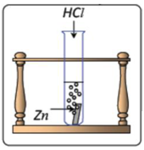
1) صف ما يحدث لصفيحة الزنك.
2) سم الغاز المنطلق من الأنبوب واكتب صيغته الكيميائية.
3) اكتب الصيغة الكيميائية الشاردية لحمض كلور الماء
4) أكمل ووازن المعادلة الكيميائية التالية بالصيغة الشاردية
الوثيقة- 3
Zn _{(…)} + …(…. + ….) _{(…) ---------} (Zn²⁺ + 2Cl⁻ ) + …._{(…)}
ثم اكتبها بالصيغة الجزيئية.
(5 اقترح تجربة تبين من خلالها أن شوارد الكلور Cl⁻ لم تتأثر بالتفاعل.

نتمنى لكم التوفيق يا أبطال
من جدّ وجد *** ومن زرع حصد

